*Львівський національний університет імені Івана Франка*

**Web-програмування**

**Калькулятор**

**Ангулар калькулятор**

Виконав:

Студент групи ФеП-11

Безсонов Кирило

Перевірив:

Щербак С.С.

**Львів 2020**

Мета: Створити калькулятор за домогою web-мов програмування (CSS, HTML, JS) та перенести данний проект на Angular

Хід роботи:

1. За допомогою JS було створено логіку калькулятора

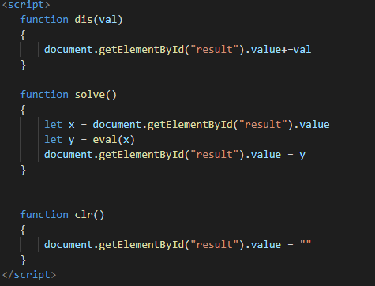

1. Використовуючи HTML та CSS був створений зовнішній вигляд данного проекту

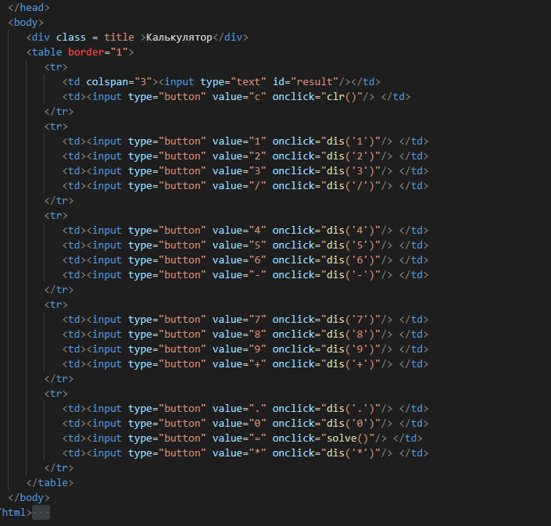

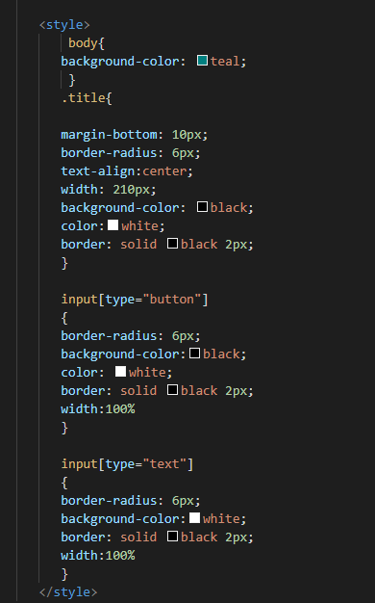

1. Продивившись матеріал стосовно Angular та використовуючи команду строку був створений пустий проект, який був запущений на Localhost
2. Використовуючи інформацію з інтернету було перенесено створений мною калькулятор JS на JavaScript-фреймворк Angular
3. Весь проект було завантажено на Git

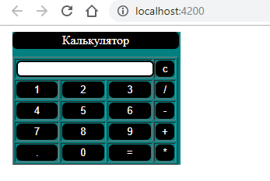

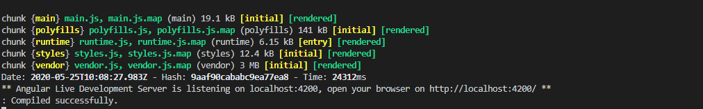

Висновок:

Під час виконання проекту були засвоєні знання по JS та було були опрацьовані вступні матеріали по Angular